「課題設定型産業技術開発費助成事業提案書」等記入上の注意

（総括的注意）
・イタリック体で記入されている部分を熟読してください。
・提案書は、添付書類を含め、全てＡ4サイズとしてください
・提案書の項目は削除・追加しないでください
（提案書の注意事項等は削除してください）。
・特に注意がない場合は、項目間の行間は、適宜変更してください。

国立研究開発法人新エネルギー･産業技術総合開発機構
スマートコミュニティ・エネルギーシステム部

（様式第 1）
社内文書番号がある場合は記入してください。無い場合は記入しないでください。
番 号
年 月 日
（提出日を記載）
国立研究開発法人新エネルギー・産業技術総合開発機構
理 事 長 斎藤 保 殿
申請者 住 所
・代表者名には、役職・氏名を記載してください。
・代表者は会社の代表権のある方とします。
・共同提案の場合、提案者毎に作成してください。
名 称
代表者名

e-Radにおける研究機関コード（１０桁）

2023年度課題設定型産業技術開発費助成事業提案書
（水素社会構築技術開発事業／地域水素利活用技術開発／
水素製造・利活用ポテンシャル調査or地域モデル構築技術開発）

- 助成事業の名称
事業内容が分かる短く簡潔な名称とし、40字以内で記入してください。
- 助成事業の概要
助成による事業内容を、全体計画概要及び 年度の内容を200字～250字以内で記入してください。
- 助成事業の総費用 円
別紙２(2)助成先総括表の事業期間全体の合計を転記してください。
- 助成金交付申請額 円
別紙２(2)助成先総括表の事業期間全体の助成金の額を転記してください。
- 補助率 ○/○以内
・本交付申請期間における金額を記入してください。
・金額は円単位で記載してください。
例えば、2/3以内と記入してください。
- 助成事業の開始及び終了予定年月日
開始年月日 年 月 日 (交付決定の日から)
終了予定年月日 年 月 日
開始年月日は空白として（交付決定の日から）とし、終了予定日は、〇年3月31日と記入してください。
- 助成事業期間における資金計画
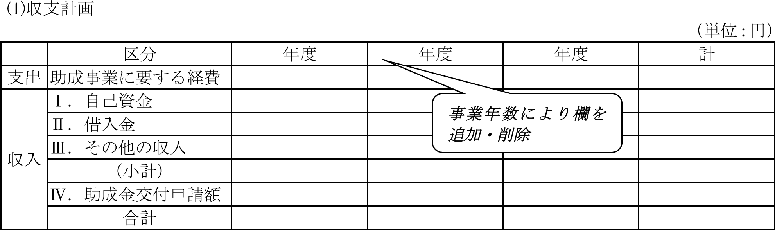
- 助成事業に要する経費は、別紙２「(4)項目別明細表」の合計を年度ごとに転記してください。
- Ⅳ．助成金の交付申請額は、別紙２「(2)助成先総括表」の助成金の額を年度ごとに転記してください。
(2)借入金等の調達方法
上記表を補足するため、必要な資金をいつどのように確保するか記載してください。

- 申請者の概要
(1)申請者名（法人番号13桁）
(2)資本金 千円
(3)従業員数（うち研究開発部門従事者数） 名（ 名）
資本金、従業員数は提出時点を基準としてください。
(4)大企業･中堅・中小・ベンチャー企業の種別 ○○企業
大企業･中堅・中小・ベンチャー企業の定義については、別添1をご参照ください。
(5)会計監査人名 ○○監査法人
企業の場合は記載してください。会計監査人の設置については、会社法により大会社や指名委員会等設置会社などに設置が義務付けられている株式会社の機関の一つです。監査役と異なり、独立的な立場から財務諸表等の監査を行います。なお、大会社、委員会設置会社以外の株式会社も会計監査人を設置することができます。設置されている場合は公認会計士または監査法人名を記載してください。会計監査人の設置がない場合は”なし”と記入ください。

(6)現在の主要事業内容（主な製品等）
現在の事業内容（主な製品等）を記入してください。また、過去５年間に市場に出した主要な新事業または新製品をあげ、その売上高を記入してください。
例： 新事業/新製品名 新事業/新製品の説明 売上高
年度 新製品名１ ～～～～～ ○○○百万円
新製品名２ ～～～～～ ○○○百万円
年度 新事業１ ～～～～～ ○○○百万円
年度 新製品名○ ～～～～～ ○○○百万円

- 助成事業に係る連絡先
担当者所属
役職・氏名
郵便番号、住所
電話番号
ＦＡＸ番号
Ｅメールアドレス

- 助成事業に従事する人員
40歳以下の登録研究員数
41歳以上の登録研究員数
登録研究員合計

(助成先（再委託先等は含まない）の登録予定の研究員を対象としてください。)
(年齢は助成事業の開始年度の４月１日時点を基準としてください。)

11.知的財産権及びプロジェクトの実績
以下において、特許及び特許出願に関する技術並びに特許出願予定の技術について詳細に記載する場合には、「14.本提案書及びその他提出書類に記載された技術情報の確認」に記載している内容に反しないよう留意してください。
(1)助成事業に関連した取得特許、ノウハウ等
代表的な特許等のコピーを添付してください。特許は「審査請求中」、「特許取得済み」等の状況も記載してください。添付する資料はＡ４の用紙にコピーしてください。
(2)国内・国外他社における関連特許の取得状況
競合他社に対する優位性について記載してください。特に自社の保有する技術蓄積をどのように活用するのか、具体的に説明してください。
(3)助成事業に関連したプロジェクト
提案者（法人）が技術開発の基となったプロジェクト、開発活動等について、自社開発の有無(自社開発以外である場合は、共同研究先)、研究期間、研究内容、得られた成果を記述してください。
なお、ＮＥＤＯを含む国家プロジェクトの成果を使用する場合は、委託事業等の名称、実施期間を記述してください。
例： ○○事業 ××年度～△△年度

12.他の補助金制度等による交付金受給の有無
助成事業に関連した技術開発で、これまでに国、ＮＥＤＯ、地方自治体等から過去から現時点で、委託又は補助金交付を受けたことがある場合あるいは現在提案中の場合には、その概要を明記してください。記述内容は、実施機関の名称、制度名称、対象期間、金額等を記載してください。なお、対象は助成先のほか委託先等についても記載して下さい。

13.その他
- 技術開発の内容を容易に推定できるキーワードを３語程度記載してください。
- 添付する資料について記載して下さい。
（例）
様式第1 に、助成事業実施計画書（添付資料1）、企業化計画書（添付資料2）、事業成果の広報活動について（添付資料3）、非公開とする提案内容（添付資料4）、助成事業要約(添付資料5)を添付する。

14.本提案書及びその他提出書類に記載された技術情報の確認

本提案書及びその他提出書類中には、保全対象発明の内容、特許庁における一次審査又は内閣府における保全審査中であって特定技術分野と関係し得る特許出願の詳細な技術情報、及び、出願予定の技術情報であって特定技術分野と関係し得る詳細な技術情報については記載されていません。

■公募要領の「７．留意事項」中の「特許出願の非公開に関する制度の留意点」に記載の通り、特許出願の非公開に関する制度を考慮し、記載・添付する技術情報の取扱いにご注意下さい。提案書及びその他提出書類中の技術情報の記載について確認をした後、上記の文章を必ず記載してください。
なお、これにより、提案の内容を十分に説明できない場合には、「対象となる技術内容について別途説明を希望する。」旨を併せてご記載ください。

（添付資料 1）
（注）添付資料1 は外部有識者による事前審査に付されますので、審査材料として十分な内容を記述してください。ただし、外部有識者に提出したくない内容は、本紙には概要のみを記入し、詳細は添付資料４に記載してください。（この場合、本紙に記入する概要が簡略すぎると、評価者の判断材料が不足し、評価が低くなる恐れがあるので注意してください。）

助成事業実施計画書

１．実施計画の細目
(1)事業目的及び目標、事業による効果
①事業目的
マーケットの現状及び将来の規模、競争環境等について具体的かつ簡潔に説明してください。
②事業目標
調査研究、技術開発の目標と現状の水準との対比を数値で記入するなど、具体的かつ簡潔に説明してください。この目標が妥当であることを記載してください。また、国内外の技術動向や既存の技術との関連等について、具体的かつ簡潔に説明してください。
さらに、NEDOの基本計画を達成するために基本計画と技術開発テーマとの関係及び技術開発テーマがもたらす、設定された目標の達成に対する有効性について、できるだけ定量的に記述してください。
共同提案の場合、各事業者の目標等を明示してください。
③事業による効果
水素需要創出、温室効果ガス削減等の期待される効果に加えて、助成事業終了後、本事業の実施により、国内生産・雇用、輸出、内外ライセンス収入、国内生産波及・誘発効果、国民の利便性向上等、様々な形態を通じ、我が国の経済再生に如何に貢献するかについて、バックデータも含め、具体的に説明してください。また、費用対効果について可能な限り定量的に記載してください。（（イ）の事業については、現時点の想定で、可能な範囲で記載）
(2)事業概要
(3)事業内容の概要を簡潔に記載してください。

(3)事業内容
①××××の検討（担当：□□□株式会社）
・・・・・・・・・・・・・・・・・・・・・・・・・・・・・・・・
②××××の試験（担当：△△△株式会社）
・・・・・・・・・・・・・・・・・・・・・・・・・・・・・・・・
③××××の設計（担当：○○○株式会社）
・・・・・・・・・・・・・・・・・・・・・・・・・・・・・・・・
④××××の製作（担当：○○○株式会社）
・・・・・・・・・・・・・・・・・・・・・・・・・・・・・・・・
⑤××××の開発（担当：○○○株式会社）
・・・・・・・・・・・・・・・・・・・・・・・・・・・・・・・・
⑥××××の評価（担当：国立研究開発法人▽▽▽）
・・・・・・・・・・・・・・・・・・・・・・・・・・・・・・・・
⑦××××の海外調査（担当：○○○株式会社）
・・・・・・・・・・・・・・・・・・・・・・・・・・・・・・・・
⑧××××委員会の開催（担当：○○○株式会社）
・・・・・・・・・・・・・・・・・・・・・・・・・・・・・・・・
(1)②の事業目標を達成するためのマイルストーン、必要な調査研究、技術開発の内容を説明してください。調査研究にて実施するデータ取得、解析、シミュレーション、取りまとめ等の手法、技術開発で克服すべき課題とその問題を解決する手段、今回の開発で達成できるレベルを、明確にかつ簡潔にできるだけ図表を使用して記入してください。水素の利活用のみならず、製造・輸送・貯蔵手法の見通し、計画についても記入してください。共同提案の場合、それぞれの役割分担等を明示してください。また、提案するモデル、技術開発内容の新規性、独創性、優れていると考えられる点を記載してください。

（ロ）の事業にてFSを行う場合は、実証フェーズに移る前にNEDOによるステージゲート審査を実施します。

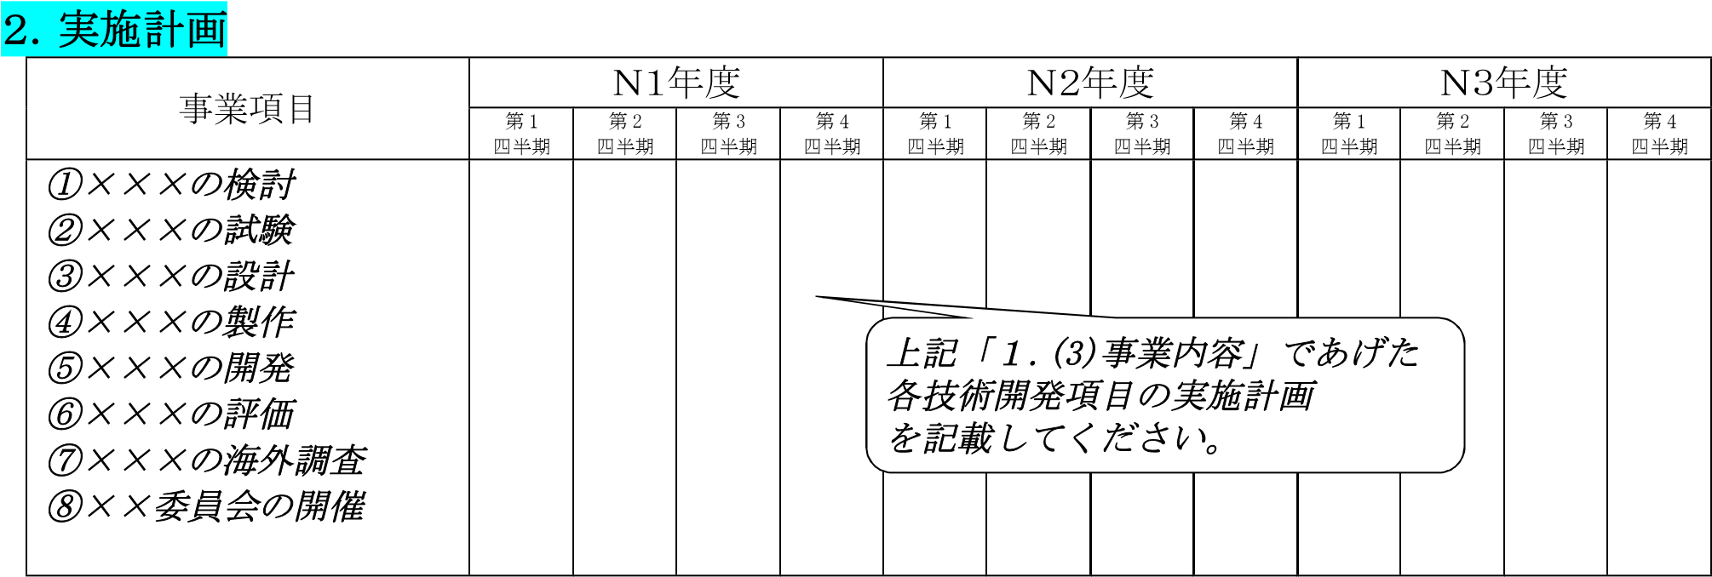

３．研究開発体制等
(1)研究開発体制図

○○○株式会社

（○○○○を委託）

（○○○○を委託）

（○○○
を
共同
研究
）

△△△株式会社

国立大学法人
□□□大学

国立研究開発法人▽▽▽

【助成先】

【委託先】

【共同
研究
先】

(2)助成先における研究体制（別紙１）

(3)委託先及び共同研究先における研究体制（別紙１）

(4)委員会等における外部からの指導又は協力者（別紙１）

４．助成事業に要する費用の内訳等
(1)全期間総括表（別紙２）

(2)助成先、研究分担先、分室総括表（別紙２）

(3)委託先、共同研究先総括表（別紙２）

(4)項目別明細表（別紙２）

別紙１

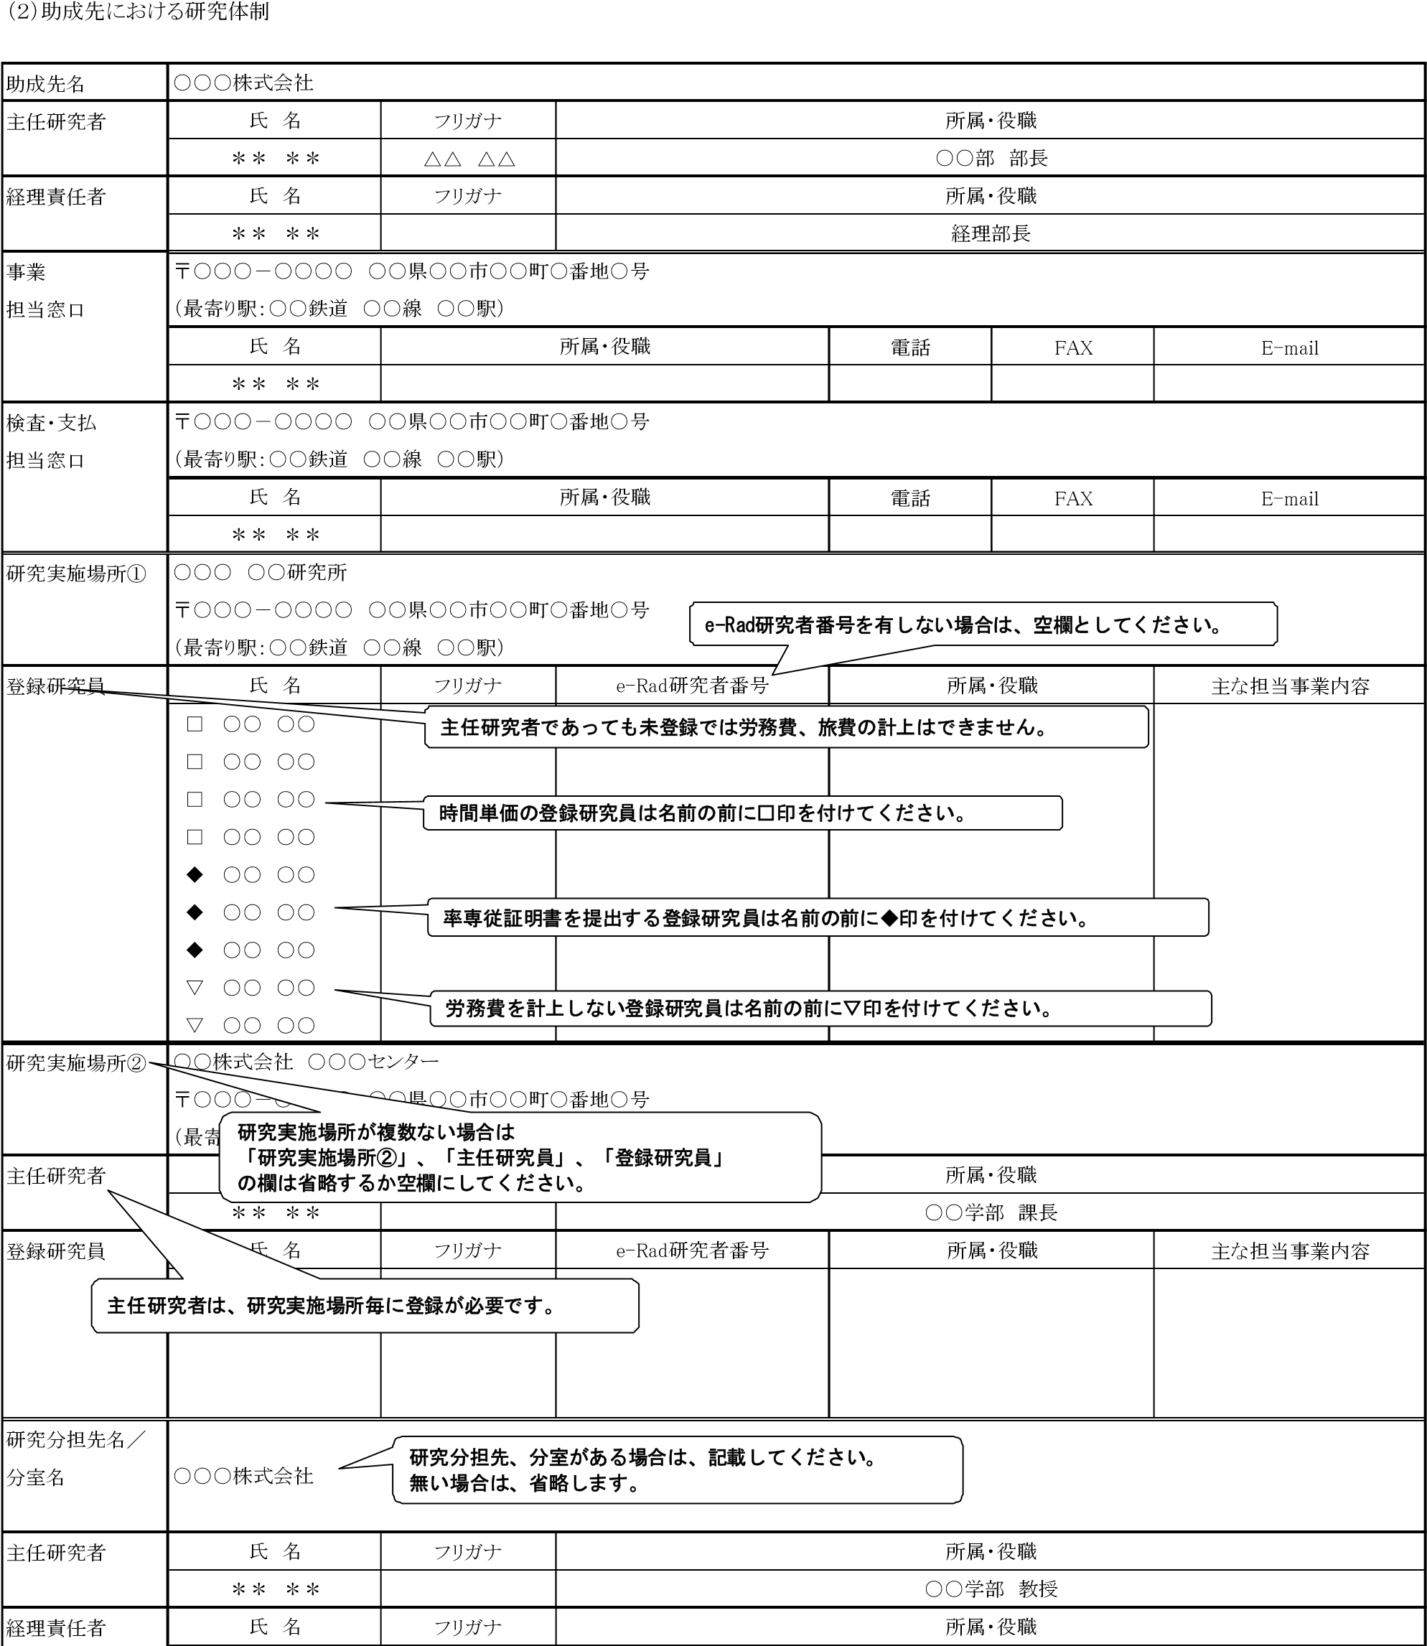

別紙１
(3)委託先及び共同研究先における研究体制
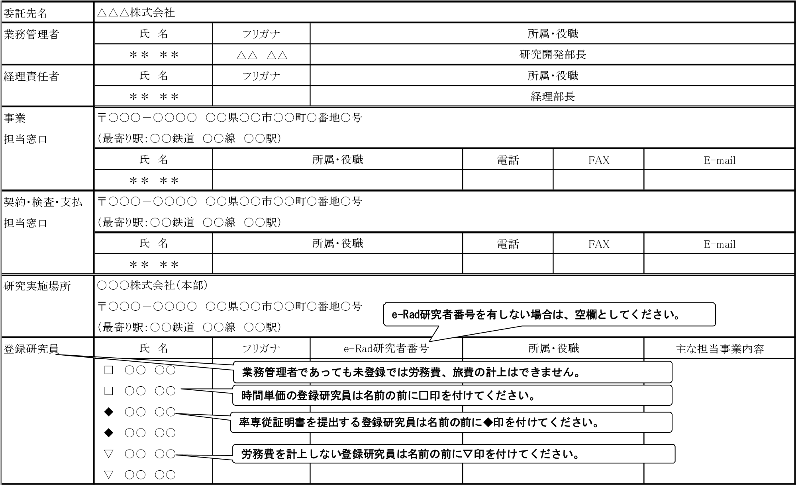
委託先名 | □□□大学（国立大学法人）
業務管理者 | 氏 名 | フリガナ |  | 所属・役職
 | ＊＊ ＊＊ | △△ △△ |  | ○○部教授
経理責任者 | 氏 名 | フリガナ |  | 所属・役職
 | ＊＊ ＊＊ |  |  | 経理部長
事業  担当窓口 | 〒○○○－○○○○ ○○県○○市○○町○番地○号  （最寄り駅：○○鉄道 ○○線 ○○駅）
 | 氏 名 | 所属・役職 |  | 電話 | FAX | E-mail
 | ＊＊ ＊＊
契約・検査・支払  担当窓口 | 〒○○○－○○○○ ○○県○○市○○町○番地○号  （最寄り駅：○○鉄道 ○○線 ○○駅）
 | 氏 名 | 所属・役職 |  | 電話 | FAX | E-mail
 | ＊＊ ＊＊
研究実施場所 | ○○○株式会社（本部）  〒○○○－○○○○ ○○県○○市○○町○番地○号  （最寄り駅：○○鉄道 ○○線 ○○駅）
登録研究員 | 氏 名 | フリガナ | e-Rad研究者番号 | 所属・役職 |  | 主な担当事業内容
○○ ○○
○○ ○○

別紙１
(4)委員会等における外部からの指導又は協力者
ア．×××委員会における登録委員
氏名 | 所属 | 役職

イ．有識者からの指導・助言等
氏名 | 所属 | 役職 | 指導・助言等の内容

（１）全期間総括表
助成事業の名称：・・・・・・技術開発
（単位：円）
助成先名 | 委託先名・共同研究先名 | 事業期間全体 | N1年度 | N2年度 | N3年度
１．●●●●株式会社 |  | 0 | 0 | 0 | 0
うち委託 | 株式会社□□ | (0) | (0) | (0) | (0)
うち委託 | 国立大学法人□□大学 | (0) | (0) | (0) | (0)
うち共同研究 | 学校法人▽▽大学 | (0) | (0) | (0) | (0)
２．株式会社★★★ |  | 0 | 0 | 0 | 0
うち委託 | 株式会社○○○○ | (0) | (0) | (0) | (0)
うち委託 | 国立大学法人☆☆☆大学 | (0) | (0) | (0) | (0)
うち共同研究 | 学校法人△△△大学 | (0) | (0) | (0) | (0)
合計（１．＋２．） |  | 0 | 0 | 0 | 0
＊助成金の額 |  | 0 | 0 | 0 | 0
＜＊補助率 ○／○＞

【研究分担先、分室がある場合の記載例】

３．◆◆◆◆技術研究組合（全体）  - ◆◆◆◆技術研究組合  - 分担先：株式会社・・・・ | 0  0  0 | 0  0  0 | 0  0  0 | 0  0  0

４．財団法人▲▲▲（全体）  - 財団法人▲▲▲  - 分室：・・・・・・株式会社 | 0  0  0 | 0  0  0 | 0  0  0 | 0  0  0

（注）
※各年度の「助成対象費用の合計」を記入して下さい。
※委託先又は共同研究先は、助成先の「助成対象費用の合計」の内数として、委託先等の「助成対象費用の合計」を（ ）書きで記載してください。
※助成金の額は、千円未満の端数を切り捨てること。
※用紙の大きさは、日本工業規格Ａ列４判とし、縦位置とすること。

助成先総括表
（２）助成先、研究分担先、分室総括表
助成事業の名称：・・・・・・技術開発
●●●●株式会社
（単位：円）
項目 | 事業期間全体 | N1年度 | N2年度 | N3年度
Ⅰ．機械装置等費 | 0 | 0 | 0 | 0
１．土木・建築工事費 | 0
２．機械装置等製作・購入費 | 0
３．保守・改造修理費 | 0
Ⅱ．労務費 | 0 | 0 | 0 | 0
１．研究員費 | 0
２．補助員費 | 0
Ⅲ．その他経費 | 0 | 0 | 0 | 0
１．消耗品費 | 0
２．旅費 | 0
３．外注費 | 0
４．諸経費 | 0
Ⅳ．委託費・共同研究費 | 0 | 0 | 0 | 0
１．委託費・共同研究費 | 0
２．学術機関等に対する共同研究費 | 0
合計（Ⅰ＋Ⅱ＋Ⅲ＋Ⅳ） | 0 | 0 | 0 | 0
＊助成金の額 | 0 | 0 | 0 | 0
＜＊補助率 ○／○＞

（注）
※共同提案の場合、提案者毎に作成してください。
※項目毎に「助成対象費用」を記入して下さい。

委託先／共同研究先総括表
（３）委託先、共同研究先総括表
助成事業の名称：・・・・・・技術開発
●●●●株式会社 （単位：円）
項目 | 事業期間全体 | N1年度 | N2年度 | N3年度
Ⅰ．機械装置等費 | 0 | 0 | 0 | 0
１．土木・建築工事費 | 0
２．機械装置等製作・購入費 | 0
３．保守・改造修理費 | 0
Ⅱ．労務費 | 0 | 0 | 0 | 0
１．研究員費 | 0
２．補助員費 | 0
Ⅲ．その他経費 | 0 | 0 | 0 | 0
１．消耗品費 | 0
２．旅費 | 0
３．外注費 | 0
４．諸経費 | 0
小計（Ⅰ＋Ⅱ＋Ⅲ） | 0 | 0 | 0 | 0
Ⅳ．間接経費 | 0
合計（Ⅰ＋Ⅱ＋Ⅲ＋Ⅳ） | 0 | 0 | 0 | 0
消費税及び地方消費税 | 0
総計 | 0 | 0 | 0 | 0
＜補助率 ○／○＞
（注）
※「委託費・共同研究費」、「学術機関等に対する共同研究費」の場合は、事業者毎に「委託先、共同研究先総括表」を作成して下さい。
※Ⅰ～Ⅳについては項目毎に「助成対象費用」を記入して下さい。消費税及び地方消費税についてはⅠ～Ⅳに対応する消費税額を記入して下さい。
※RA（リサーチ・アシスタント）を研究員として登録することができます。詳しくは、課題設定型産業技術開発費助成事業 事務処理マニュアルを参照してください。

項目別明細表（助成先用）
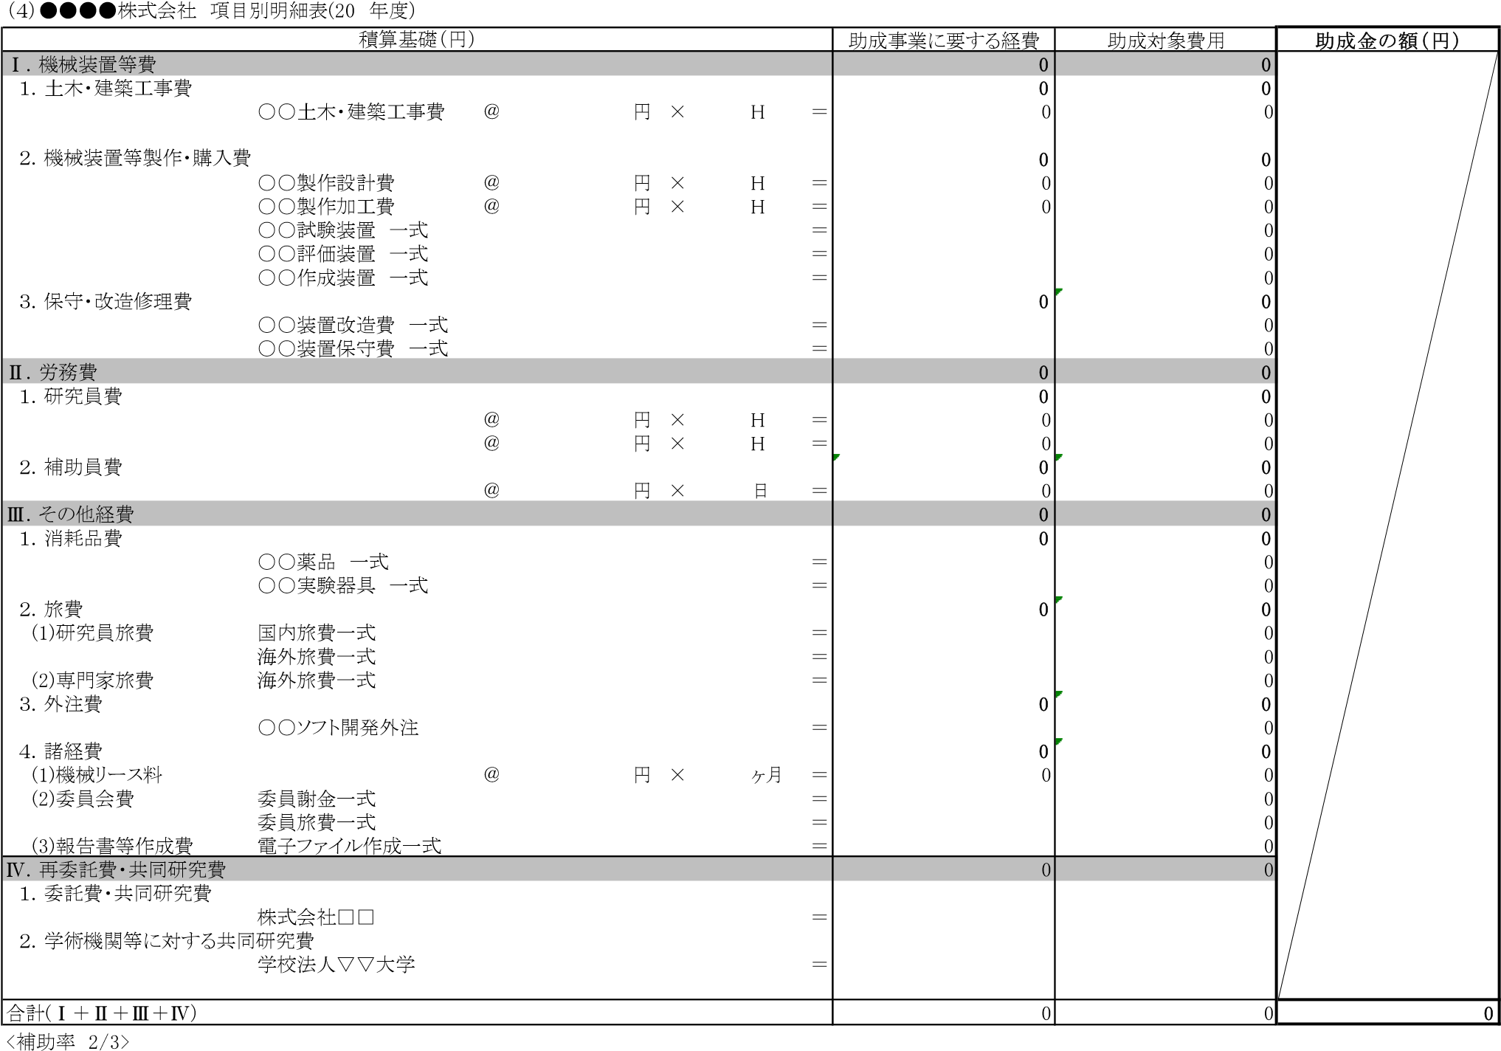
（注）
※複数年度交付決定の場合、年度毎に作成してください。また、共同提案の場合、提案者毎に作成してください。
※細目ごとに金額(単価×数量)を記述してください。記載する金額は、消費税抜きとします。
※「助成対象費用」には、「助成事業に要する費用」のうち、助成対象とする部分の金額を記入してください。一般には、「助成事業に要する費用」と同額です。
※「助成金の額」には、様式第１に記述の補助率に従い、「助成対象費用の合計」に補助率を乗じて千円未満を切捨てた金額を記入してください。

項目別明細表（委託・共同研究先用）
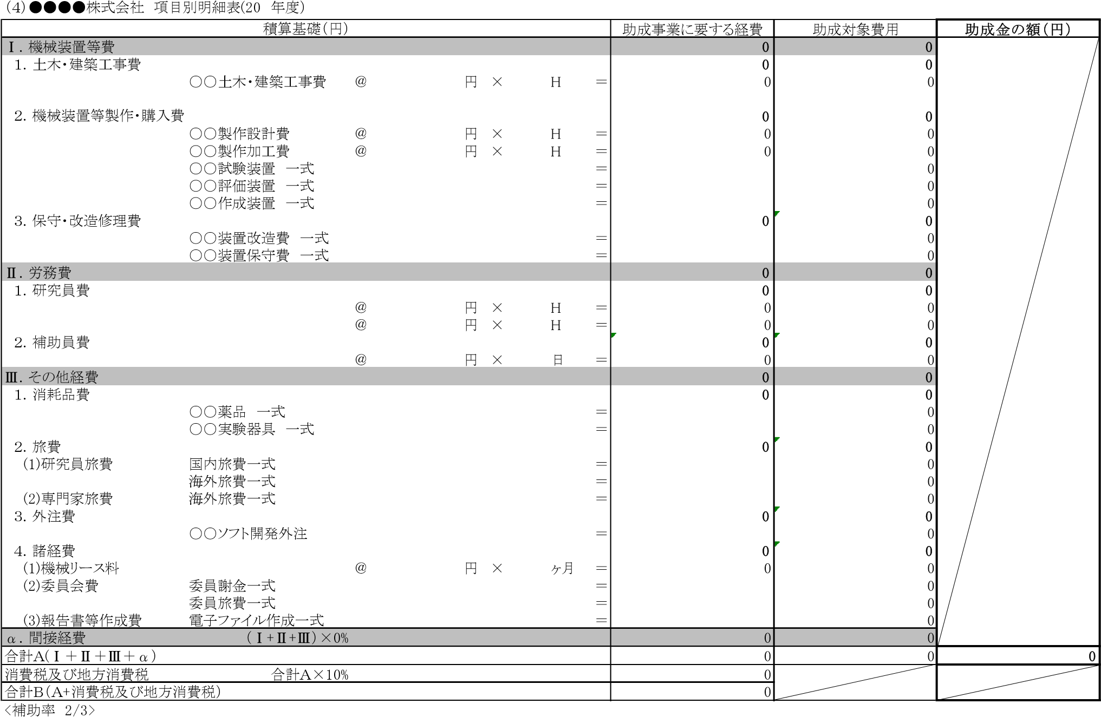
（注）
※「委託費・共同研究費」、「学術機関等に対する共同研究費」の場合は、事業者毎に「項目別明細表（委託・共同研究先用）」を作成して下さい。
※複数年度交付決定の場合、年度毎に作成してください。
※細目ごとに金額(単価×数量)を記述してください。記載する金額は、消費税抜きとします。
※「助成対象費用」には、「助成事業に要する費用」のうち、助成対象とする部分の金額を記入してください。一般には、「助成事業に要する費用」と同額です。
※「助成金の額」には、様式第１に記述の補助率に従い、「助成対象費用の合計」に補助率を乗じて千円未満を切捨てた金額を記入してください。

（添付資料 2）
企業化計画書
（共同提案の場合、提案者ごとに記述してください。）
※（イ）の事業については、現時点の想定で、可能な範囲で記載

- 研究開発を行う製品・サービス等の概要
(1)内容
製品・サービス等の内容や、研究開発の成果が、当該製品・サービスへどのように反映されるかを記載してください。

(2) 製作・実施等の制約
製品・サービス等の製作・実施にあたって、必須となる材料等の調達先（国、企業、産地等）や制約等、サプライチェーン上の立ち位置等を記載してください。

(3)用途（販売予定先）
当該製品・サービスの販売ルート（国、地域含む）、販売先等を記載してください。この販売先以外の分野等で利用できる場合は、それについても記載してください。

- 研究開発への取り組み
実用化を目指す上での開発計画（開発拠点含む）、投資計画（製造拠点含む）、実用化能力を説明記載してください。また、当該事業で行われる技術開発の内容以外で平行して行われるべき知財・標準化等の戦略や、その他実用化・事業化のために必要な技術開発内容や、製品設計内容がある場合はそれらを具体的に記載し、どの様に達成するかについても併せて記載願います。
(1)研究開発を考えるに至った経緯（動機）
(2)事業として成功すると考えた理由
事業の新規性、独創性、他との競争力、生産計画、販売計画など具体的に述べてください。
(3)事業化のスケジュール
助成期間終了後５年間の事業化計画を、生産・販売・市場獲得などの具体的な事業化の段階に区分し、事業化の各段階が明瞭となるよう線表で記述してください。
事業化の各段階において、事業化の中断や延期など、事業化全体の計画変更を考慮する必要がある重大な障害を予想し、記述してください。
また、重大な障害が回避し得ない場合、どの時点で計画変更の判断を下すのかを、線表に記入してください。
生産・販売の一部又は全部を自社で行わない場合は、委託先の選定、協力体制等を具体的に記述してください。

(記入例)
年度 | 年度 | 年度 | 年度 | 年度 | 年度
製品設計

設備投資

生産

販売

収益発生

 |  |  | ◇続行/ | 中断を判断
予想される重大な障害：
製品設計段階 ：～～～～～～
設備投資 ：～～～～～～
生産 ：～～～～～～
販売 ：～～～～～～

3. 市場の動向・競争力
(1)市場規模（現状と将来見通し）／産業創出効果
販売開始後5年経過までの国内と海外の市場規模推移（百万円）を示し、その根拠を記述してください。提案者のみの市場シェアにこだわらず開発した製品の市場規模として捉えてください。
また、市場における提案者のシェアの推移を見通し、その根拠を記述してください。

市場規模 提案者のシェア
例：1年目（ 年度） ○○○百万円 ％
2年目（ 年度） ○○○百万円 ％
～～
5年目（ 年度） ○○○百万円 ％

市場規模算出の根拠：～～～～～～～～～～～～～～～～～～～～～～～～～～～
シェア見通しの根拠：～～～～～～～～～～～～～～～～～～～～～～～～～～～

(2)競合が想定される他社の開発動向とそれに対する優位性の根拠
競合が想定される他社の製品・サービスに対し、予想される価格・仕様などを考慮して、自社製品・サービスの優位性の根拠を記述してください。

(3)価格競争力
競合製品・サービスの市場価格と自社製品価格の比較、損益分岐点など、価格競争力の算出根拠を記述してください。

4. 売上見通し
(1)売上見通し（単位：百万円）
販売開始後5年経過までの売上と収益の見通しを記述してください。また、販売単価、販売数、原価など、売上と収益の算出根拠を記述してください。
販売単価 販売数 売上 製品原価 収益
例：1年目（ 年度） ○○万円 ○○○個 ○○○百万円 ○○○百万円 ○○百万円
2年目（ 年度） ○○万円 ○○○個 ○○○百万円 ○○○百万円 ○○百万円
～～
5年目（ 年度） ○○万円 ○○○個 ○○○百万円 ○○○百万円 ○○百万円
(2)売上見通し設定の考え方（算出の基本となる製品、サービス等の予定価格等を具体的に記述すること。）
どのような仕組みで収益を得るのか、投資額など収益の算出根拠を含め、収益計画を記述してください。

（添付資料 3）

事業成果の広報活動について

提案者名称

助成事業の名称

本事業では、交付規程第 9 条第 1 項二十一号及び第 23 条第 2 項に定める報道機関その他への成果の公開・発表等については、公募要領に従い、以下のとおりとします。

- 本事業の成果、実用化・製品化に係る発表又は公開（取材対応、ニュースリリース、製品発表等）を実施する際は事前に NEDO に報告を行うものとする。特に記者会見・ニュースリリースについては事前準備等を鑑み原則公開の3週間前に報告を行うものとする。

- 報告の方法は、文書によるものの他、電子媒体（電子メール等）による通知を認める。その際、
NEDO からの受領の連絡をもって履行されたものとする。

- 公開内容について NEDO と事業者は内容を調整・合意のもと、協力して効果的な情報発信に努めるものとする。

- 前項目に基づき発表又は公開する場合において、特段の理由がある場合を除き、記載例を参考にしてその内容が NEDO 事業の成果として得られたものであることを明示する。なお、その場合には、NEDO の了解を得て NEDO のシンボルマークを使用することができる。

【成果の発表又は公開する場合の記載例】
「この成果は、国立研究開発法人新エネルギー・産業技術総合開発機構（NEDO）の事業において得られたものです。」

【事業化・製品化等について発表又は公開する場合の記載例】
「これは、国立研究開発法人新エネルギー・産業技術総合開発機構（NEDO）の事業において得られた成果を（一部）活用しています。」

秘密
（添付資料 4）

非公開とする提案内容

評価時に非公開としたい内容がある場合には、本用紙にその内容を記入してください。
非公開としたい内容がない場合には、「非公開としたい内容がない」旨を一文明示してください。本用紙に記載された内容は、委員の評価を含め、外部には公表されません。ＮＥＤＯ内部で行う選定の判断にのみ使用します。なお、様式第1 及び添付資料1 ,2 は、評価者が内容を確認しますので、非公開としたい内容は省いておいてください。ただし、非公開の内容が多くなりますと、評価者の判断材料が不足し、評価が低くなるおそれがありますので注意してください。
ただし、本資料中で、特許及び特許出願に関する技術並びに特許出願予定の技術について詳細に記載する場合には、提案書（様式第1）中の「14.本提案書及びその他提出書類に記載された技術情報の確認」に記載している内容に反しないよう留意してください。

整理番号 （ＮＥＤＯ にて記入しますので、空欄としてください）

提案者名称

助成事業の名称

（添付資料1）助成事業実施計画書
1.(3)事業内容

（添付資料2）企業化計画書
- 研究開発を行う製品・サービス等の概要

- 研究開発への取組

- 市場の動向・競争力

- 売上見通し

（添付資料5）助成事業要約
１． 研究開発の内容、目標及び研究開発成果の実用化

（その他）

（注）共同で提案する他の事業者〈取りまとめ企業等〉に記載内容を公開したくない場合には、事業者ごとにファイルにパスワードをつけるなどして、提案書と併せて提出願います。この際、ファイルパスワードについては、NEDO担当者による提案書受理メールの受領後、当該メール送付者にパスワードの送付をお願いいたします。

「水素社会構築技術開発事業」の助成事業要約 |  | 整理番号
研究開発  プロジェクト名称 | 中項目：「地域水素利活用技術開発」  小項目：「○○○○○○の研究開発」（応募する研究テーマ名を記載）
提 案 者
本助成事業要約の目的は、事業内容のアピールです。
・助成事業提案書の内容を用いて、A3・１枚に簡潔に記載下さい。
・必要事項が記載されていれば、書式は問いません。
・図表等を入れ、開発内容・目標をわかりやすく記載下さい。
・文字サイズは10pt以上として下さい。
<必要事項>
- 研究開発の内容、目標及び研究開発成果の実用化・事業化の見込み
- 研究体制
- 研究開発予算と年度展開
(添付資料5)
(別添 1)
大企業･中堅・中小・ベンチャー企業の定義

大企業とは以下に定義する中堅企業及び中小・ベンチャー企業を除いた企業をいいます。
中堅・中小・ベンチャー企業とは、以下の（ア）（イ）（ウ）又は（エ）のいずれかに該当する企業等であって、大企業等の出資比率が一定比率を超えず（注1）、かつ、直近過去3年分の各年又は各事業年度の課税所得の年平均額が15億円を超えないものをいいます。
（ア）「中小企業」としての企業
中小企業基本法第2条（中小企業者の範囲及び用語の定義）を準用し、次表に示す「資本金基準」又は「従業員基準」のいずれかの基準を満たす企業です。
主たる事業として営んでいる業種  ※1 | 資本金基準 | 従業員基準
 | ※2 | ※3
製造業、建設業、運輸業及びその他の業種  （下記以外） | 3億円以下 | 300人以下
小売業 | 5千万円以下 | 50人以下
サービス業 | 5千万円以下 | 100人以下
卸売業 | 1億円以下 | 100人以下
※1 業種分類は、「日本標準産業分類」の規定に基づきます。
※2「資本金の額又は出資の総額」をいいます。
※3「常時使用する従業員の数」をいい、家族従業員、臨時の使用人、法人の役員、事業主は含みません。又、他社への出向者は従業員に含みます。
（イ）「中小企業者」としての組合等
以下のいずれかに該当する組合等をいいます。
１．技術研究組合であって、その直接又は間接の構成員の3分の2以上が（ア）の表の「中小企業者」としての企業又は企業組合若しくは協業組合であるもの
２．特許法施行令10条第2号ロに該当する事業協同組合等（事業協同組合、事業協同小組合、協同組合連合会、企業組合、協業組合、商工組合及び商工組合連合会）
（ウ）「中堅企業」としての企業
常時使用する従業員の数（注2）が1,000人未満又は売上高が1,000億円未満のいずれかの条件を満たす企業であって、中小企業を除いたものをいいます。
（エ）研究開発型ベンチャー
以下の条件をすべて満たす企業をいいます。
・試験研究費等が売上高の3％以上又は研究者が2人以上かつ全従業員数の10％以上であること。
・未利用技術等、研究開発成果が事業化されていない技術を利用した実用化開発を行 うこと。
・提案時に上記要件を満たす根拠を提示すること。

（注1）次の企業は、大企業等の出資比率が一定比率を超えているものとします。
・発行済株式の総数又は出資の総額の2分の1以上が同一の大企業（注3）の所有に属している企業
・発行済株式の総数又は出資の総額の3分の2以上が、複数の大企業（注3）の所有に属している企業
・資本金又は出資金が5億円以上の法人に直接又は間接に100％の株式を保有されている企業。
（注2）常時使用する従業員には、家族従業員、臨時の使用人、法人の役員、事業主は含みません。又、他社への出向者は従業員に含みます。
（注3）大企業とは、（ア）から（エ）のいずれにも属さない企業であって事業を営むものをいいます。ただし、以下に該当する者については、大企業として取扱わないものとします。
・中小企業投資育成株式会社法に規定する中小企業投資育成株式会社
・廃止前の中小企業の創造的事業活動の促進に関する臨時措置法に規定する指定支援機関（ベンチャー財団）と基本約定書を締結した者（特定ベンチャーキャピタル）
・投資事業有限責任組合契約に関する法律に規定する投資事業有限責任組合

(別添 2)
－ 主任研究者研究経歴書の記入について －

研究経歴書は、研究開発等実施体制の審査のために利用されます（ただし、法令等により提供を求められた場合を除きます）。
事業の遂行を管理し、各種文書の提出や研究員の従事日誌の確認等を行う助成事業を遂行する際の責任者である主任研究者について、研究経歴を主任研究者研究経歴書（様式１）に記入し提出してください。
なお、主任研究者は研究実施場所ごとに登録が必要です（共同提案の場合、提案者ごとに最低1名は登録が必要です）。また研究員が主任研究者を兼ねることも可能です。

【記入にあたっての注意点】
①研究開発経歴（現職含む）：
(ア)「過去の研究実績（参画プロジェクト）」については、自社独自のプロジェクトのみならず過去に参画したNEDOプロジェクト等も含めて記載してください。また、大学への派遣や他の企業／研究機関での勤務経験なども併せて記載してください。
②受賞歴、当該研究開発に関する最近５年間の主要論文、研究発表、特許等（外国出願を含む）：
- 当該研究開発プロジェクトに関連する研究成果を記載してください。
- 研究成果を示すものとして、「論文（研究経歴又は専門分野における代表的な論文。学会の査読の無いもの等も可）」、「研究発表（学会のみならずシンポジウム等での口頭発表等も可）」、「特許（外国出願を含む）」等がありますが、これに限定しません。なお、共著者、共同発表者、又は共同発明者でも可です。
※ 「論文、研究発表、特許等」は、原則として少なくてもこれらのうち１つについて当該分野に関する研究成果を示す記述があることが必要となります。これらがない研究者においては、「その他」項目に当該プロジェクトを遂行する上で当人の知見が不可欠であることを示す事由を記載してください。技能者や分析担当者・技術動向調査担当者等において、「論文」「研究発表」「特許」等が無い場合については、当該人物が研究に不可欠である旨を有する技能や経験に関連付けて記述してください。

 |  |  |  |  |  |  | 経歴書作成日：
主任研究者 研究経歴書
氏名
フリガナ
生年月日（西暦）、年齢、性別
所属研究機関のe-Rad研究機関コード（10桁）
(所属研究機関の研究代表者は必須。)
e-Rad研究者番号（8桁）
（所属研究機関の研究代表者は必須。代表者以外は不明または保有していない場合は省略可）
所属
部署名
役職名
所属機関の研究者代表
（該当：１ 非該当：２）
最終学歴
学位
学位取得年（西暦）
研究開発経歴（西暦 ※現職含む）
 | 年 | ～ | 年 | 研究開発内容
 |  | ～
 |  | ～
 |  | ～
 |  | ～
 |  | ～
 |  | ～
 |  | ～
 |  | ～
 |  | ～
 |  | ～
受賞歴（西暦 ※年月）
 | 年 | 月 |  | 主催者名 | 表彰制度名称 | 受賞名称 | 受賞件名 |  |  |  | 備考
当該研究開発に関連する最近5年間の成果等（各主要なもの10件以下）
論文 | 発行年 | 月 |  | 主な著者１ | 著者２ | 著者３ | 表題 | 論文雑誌名 | 巻（Vol.） | 号 | 備考
研究発表 | 発表年 | 月 |  | 主催者名 | イベント名 | 発表者 | 発表タイトル |  |  |  | 備考
特許等 | 出願年 | 月 | 日 | 出願番号 | 登録番号 | 発明等の名称 |  |  |  |  | 備考
その他 | 年 | 月 |  | タイトル | 自由記述
本研究開発プロジェクトにおける役割
- 研究開発等実施体制の審査のために利用されます。ただし、法令等により提供を求められた場合を除きます。
（様式）

(別添 3)

その他の研究費の応募・受入状況

「競争的研究費の適正な執行に関する指針(令和3年12月17日改正）(競争的研究費に関する関係府省連絡会申し合わせ)」（以下、「指針」という）では、応募された研究課題が研究費の不合理な重複や過度の集中にならず、研究課題の遂行に係るエフォートを適切に確保できるかどうかを確認するために「研究代表者・研究分担者」（注1）から必要な情報を求めることとしています。
研究代表者・研究分担者が、現在受けている、あるいは申請中・申請予定の公的資金（競争的研究費）を除くその他の研究費（国外も含め、補助金や助成金、共同研究費、受託研究費等、現在の全ての研究費であって個別の研究内容に対して配分されるもの（注2）。）の状況（配分者名、制度名、研究課題、実施期間、予算額、エフォート）を記入してください。
ただし、既に締結済の秘密保持契約等の内容に基づき提出が困難な場合など、やむを得ない事情により提出が難しい場合は、エフォートのみ提出でも可能です。この場合においても必要に応じて所属機関に照会を行うことがあります。
研究代表者・研究分担者が申請時に記載する役職以外で、他機関における役職がある場合は、機関名・役職（兼業や、外国の人材登用プログラムへの参加、雇用契約のない名誉教授等を含む。）に関する情報を記入してください。
研究費や所属機関・役職に関する情報に加えて、寄附金等や資金以外の施設・設備等の支援を含む、研究代表者・研究分担者が関与する全ての研究活動に係る透明性確保のために必要な情報について、関係規程等に基づき、研究代表者・研究分担者が所属機関に適切に報告をしている旨の誓約を記入してください。
記入内容が事実と異なる場合には、採択されても後日取り消しとなる場合があります。
公募要領「７．留意事項（15）「不合理な重複」及び「過度の集中」の排除」も併せてご参照ください。

（注1）
NEDO事業では、各法人における研究開発責任者を指します。

（注2）
「その他の研究費」の範囲は、「指針」において「所属する機関内において配分されるような基盤的経費又は内部資金、商法で定める商行為及び直接又は間接金融による資金調達を除く」、とされています。
民間企業については、会社法第５条において、会社がその事業としてする行為及びその事業のためにする行為は商行為とする、と規定されています。従って、民間企業同士の共同研究や受託開発などは商行為に該当し、指針における「その他研究費」には含まれません。
また、民間企業が社債・株式を発行して、証券市場を通じて調達した資金や、銀行などの金融機関からの借り入れで調達した資金も、「その他研究費」には含まれません。

（様式）
研究者名：●●●● ※法人毎（再委託先等含む）に提出

「○○株式会社○○ ○○（研究者名）」は、以下に示す研究費や所属機関・役職に関する情報に加えて、寄附金等や資金以外の施設・設備等の支援を含む、自身が関与する全ての研究活動に係る透明性確保のために必要な情報について、関係規程等に基づきに適切に所属機関に報告していること、誓約いたします。

●研究費
相手機関名  （国名） | 制度名/研究課題名 | 受給/契約  状況 | 研究  期間 | 予算額（受入研究費額） | ｴﾌｫｰﾄ  (％)
○○財団  （日本） | ××事業/△△の開発 | 申請 | 2021.4  －  2025.3 | 000,000千円 | 10
××株式会社  （アメリカ合衆国） | ■■の要素技術開発 | 契約中 | 2018.4  －  2023.3 | 000,000千円 | 20
― | ― | ― | ― | ― | 15

●所属機関・役職（兼業や、外国の人材登用プログラムへの参加、雇用契約のない名誉教授等を含む。）
所属機関名 | 役職
○×研究所 | 主任研究員
○○大学 | 名誉教授
××株式会社 | 顧問

(別添 4)

事業開始年度の賃金を引き上げる旨の表明資料について（任意）

「コロナ克服・新時代開拓のための経済対策」（令和３年11月19日閣議決定）及び「緊急提言～未来を切り拓く「新しい資本主義」とその起動に向けて～」（令和３年11月８日新しい資本主義実現会議）において、賃上げを行う企業から優先的に調達を行う措置などを検討するとされたことを受け、従業員への賃金引上げ計画がある企業等の提案については、審査時に加点措置を行います。
加点を希望する提案者は、留意事項をご確認の上、様式による表明書をご提出ください。

（留意事項）
１．給与等受給者一人当たりの平均受給額を、事業開始年度（又は暦年）に、対前年度（又は前年）と比べて、大企業は３％、中小企業等は1.5％以上増加させることを表明し、公表している（又は公表予定がある）場合に加点いたします。（事業開始までに公表されている必要があります。）

２．給与等受給者の範囲は、全社員を基本としますが、当該事業に参画する研究員に限ることも可能です。

３．提案者が複数者からなるコンソーシアム等の場合は、代表法人が企業等であって、賃上げの実施を表明した場合を加点対象といたします。

４．表明した賃上げが実施されなかった場合には、速やかにNEDOに理由書を提出してください。また、やむを得ない事情があると認められる場合を除き、賃上げが予定通り行われなかった旨を公表（自社webページ等）いただきます。

５．すでに本表明書を当該年度中にNEDOへ提出済みの場合、写しでの提出も可とします。

【様式】

従業員への賃金引上げ計画の表明書

当社は、○年度（令和○年○月○日から令和○年○月○日までの当社事業年度）（又は○年）において、給与等受給者一人あたり（又は提案する研究開発事業に参画する研究員）の平均受給額を対前年度（又は対前年）増加率○％以上とすることを表明します。
また、交付決定を受けた後、表明した賃金引上げが予定通り行われなかった場合は、速やかに報告いたします。

公表日（又は公表予定日）：●年●月●日
公表場所：自社webサイト

令和 年 月 日
株式会社○○○○
（住所を記載）
代表者氏名 ○○ ○
(別添 5)【様式】

－ ワーク・ライフ・バランス等推進企業に関する認定等の状況について －

2016年3月22日にすべての女性が輝く社会づくり本部において、社会全体で、女性活躍の前提となるワーク・ライフ・バランス等の実現に向けた取組を進めるため、新たに、女性活躍推進法第20条（現24条）に基づき、総合評価落札方式等による事業でワーク・ライフ・バランス等推進企業をより幅広く加点評価することを定めた「女性の活躍推進に向けた公共調達及び補助金の活用に関する取組指針」が決定されました。本指針に基づき、女性活躍推進法に基づく認定(えるぼし認定企業・プラチナえるぼし認定企業)、次世代育成支援対策推進法に基づく認定(くるみん認定企業・プラチナくるみん認定企業・トライくるみん認定企業)、若者雇用促進法に基づく認定（ユースエール認定企業）の状況について、提出時点を基準として記載ください。

対象：提案書の実施体制に記載される助成先（委託先等は除く）
提案法人名 | 常時雇用する労働者数 | 認定状況及び取得年月日（認定が無い場合は無しと記入）
○○株式会社 | ○名 | えるぼし認定１段階（○年○月○日）
○○株式会社 | ○名 | えるぼし認定行動計画（○年○月○日）、  ユースエール認定
○○大学 | ○名 | プラチナくるみん認定（○年○月○日）
※必要に応じて、適宜行を追加してください。また証拠書類等の提出をお願いする可能性があります。
【加点対象認定】
（参考：女性活躍推進法特集ページ https://www.mhlw.go.jp/stf/seisakunitsuite/bunya/0000091025.html）
認定等の区分
女性の職業生活における活躍の推進に関する法律（女性活躍推進法）に基づく認定  （えるぼし認定企業・プラチナえるぼし認定企業） | プラチナえるぼし^{※1}
 | 3段階目^{※2}
 | 2段階目^{※2}
 | 1段階目^{※2}
 | 行動計画^{※3}
次世代育成支援対策推進法（次世代法）に基づく認定  （くるみん認定企業・プラチナくるみん認定企業・トライくるみん認定企業） | プラチナくるみん^{※4}
 | くるみん（令和4年4月1日以降の基準）^{※5}
 | くるみん（平成29年4月1日～令和4年3月31日までの基準）^{※6}
 | トライくるみん^{※7}
 | くるみん（平成29年3月31日までの基準）^{※8}
青少年の雇用の促進等に関する法律（若者雇用促進法）に基づく認定（ユースエール認定企業）
※1：女性の職業生活における活躍の推進に関する法律等の一部を改正する法律 (令和元年法第24 号)による改正後の女性活躍推進法第12 条に基づく認定
※2：女性活躍推進法第9条に基づく認定。なお、労働時間等の働き方に係る基準は満たすことが必要。
※3：常時雇用する労働者の数が100 人以下の事業主に限る（計画期間が満了していない行動計画を策定している場合のみ）。
※4：次世代法第15条の2の規定に基づく認定
※5：次世代法第13条の規定に基づく認定のうち、次世代育成支援対策推進法施行規則の一部を改正する省令（令和3年厚生労働省令第185号。以下「令和3年改正省令」という。）による改正後の次世代育成支援対策推進法施行規則（以下「新施行規則」という。）第4条第1項第1号及び第2号の規定に基づく認定
※6：次世代法第13条の規定に基づく認定のうち、令和3年改正省令による改正前の次世代育成支援対策推進法施行規則第4条又は令和3年改正省令附則第2条第2項の規定に基づく認定（ただし、※10の認定を除く。）
※7：次世代法第13条の規定に基づく認定のうち、新施行規則第4条第1項第3号及び第4号の規定に基づく認定
※8：次世代法第13条の規定に基づく認定のうち、次世代育成支援対策推進法施行規則等の一部を改正する省令（平成29年厚生労働省令第31号。以下「平成29年改正省令」という。）による改正前の次世代育成支援対策推進法施行規則第4条又は平成29年改正省令附則第2条第3項の規定に基づく認定

